附件三
彰化縣 埔心國民小學113年全民國防教育網站運用宣導資料紀錄表
主題 | 應用「全民國防教育全球資訊網」宣導全民國防教育
日期 | 113年01月01日~112年12月31
主講人 | 黃志偉組長
對象 | 全校師生 | 人數 | 500
宣 導（活動）綱 要 | ▓本校已於學校網站設置連結至國防部全民國防教育全球資訊網（http://aode.mnd.gov.tw/)  ▓本校已於學校網站設置連結至(新版)本縣全民國防教育資源網站（https://www.ndea.chc.edu.tw/index.php)  1、利用網站讓學生了解全民國防的意義。  2、利用網站宣導全民國防的各項活動，鼓勵學生參加。
成 果 照 片 | 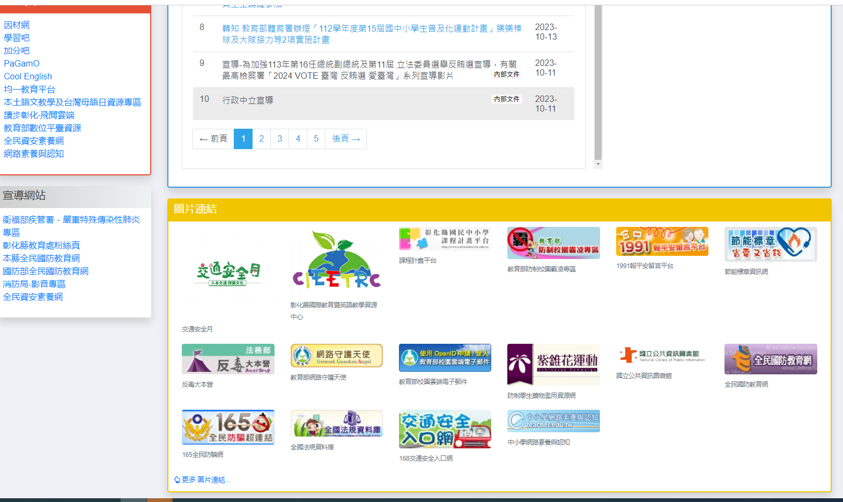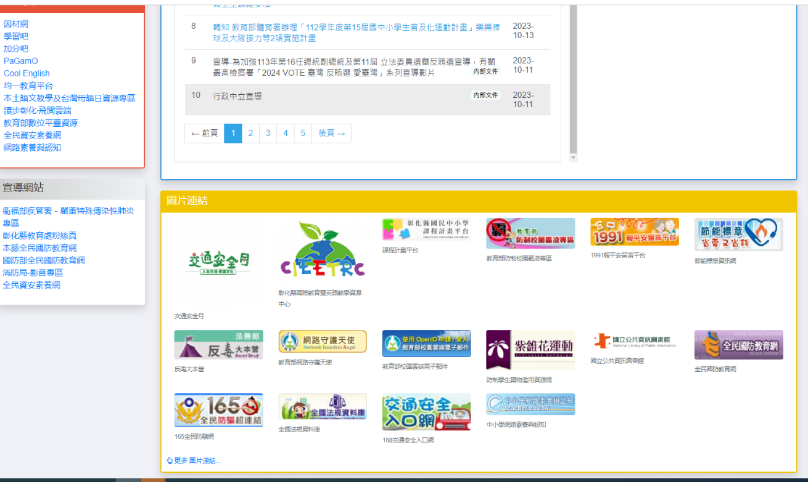
承辦人：黃志偉 單位主管：陳禹嵐 校長：廖松圳

